国际学院与大连医科大学国际教育学院座谈交流
5月16日，大连医科大学国际教育学院来国际学院调研交流。来访一行人包括大连医科大学国际教育学院院长卢苇、招生科科长金钊和国际交流科科长岳莎莎。国际学院党支部书记（院长）王炜、副书记（副院长）王艳萍、副院长杨爽、九三学社首医大支社主委李丹和学院各办公室主任参加了座谈交流。
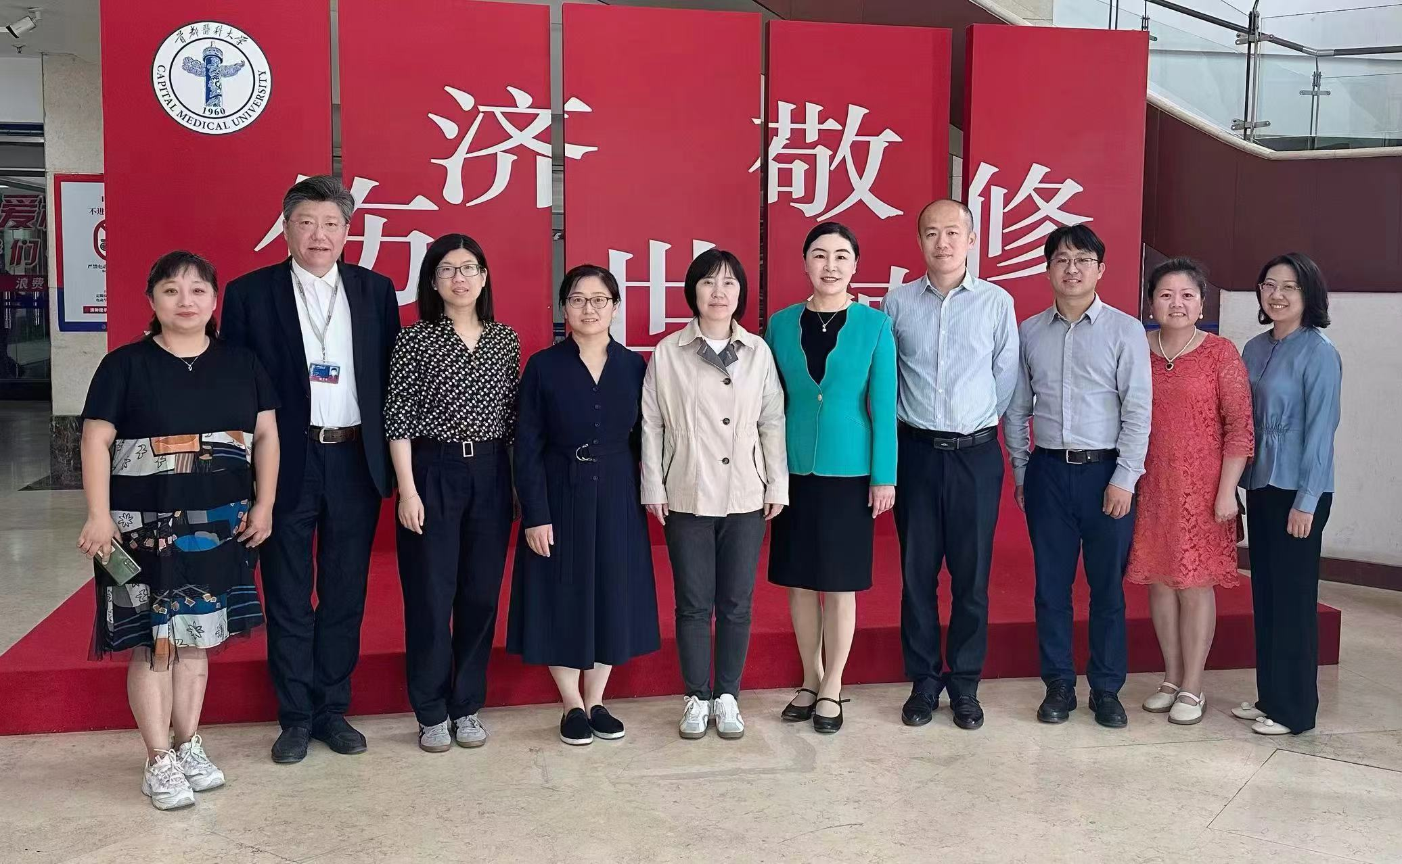
在座谈中，双方分别介绍了各自学院的历史、学生培养情况，并就招生、教材改革、合作交流、来华留学生质量认证及临床医学本科（英语授课）质量认证工作等方面进行了深入探讨。双方一致认为两校未来在国际教育方面应该紧密联系并进行多维度合作。在高效的交流和沟通中，双方互相吸取国际学生的教育、教学和管理经验，达到了良好的效果。
此次交流为我校国际教育的提质增效、国际学院申报来华留学生质量认证及临床医学本科（英语授课）质量认证工作等方面提供了借鉴，同时加强了和兄弟院校之间的沟通与合作，必将进一步推动我校国际教育工作的高质量发展。
撰稿：阎威
摄影：傅惠敏
审核：王炜

